POGROMCA GŁĘBIN
NOWY KULTOWY G-SHOCK FROGMAN GWF-D1000
W 1993 roku japońscy inżynierowie wprowadzili na rynek pierwszy zegarek G-SHOCK FROGMAN. Od samego początku ideą, która przyświecała projektowi było stworzenie zegarka przeznaczonego do najtrudniejszych podwodnych misji. Dążąc do perfekcji, w ciągu 23 lat kolekcję udoskonalano czterokrotnie. Po 7 latach od wypuszczenia poprzedniej edycji, G-SHOCK prezentuje najnowsze „dziecko” będące owocem skrupulatnej pracy i jak każde kolejne dzieło marki, wzbijające się na absolutne wyżyny innowacji.

Nowy FROGMAN GWF-D1000 jest następnym, wielkim krokiem w temacie ewolucji technologicznej zegarków G-SHOCK. W rodzinie niezniszczalnych czasomierzy to pierwszy model z poczwórnym sensorem, dzięki któremu mierzenie głębokości wody, temperatury, ciśnienia atmosferycznego oraz wyznaczanie kierunku, nigdy wcześniej nie było tak precyzyjne. GWF-D1000 wskazuje głębokość do 80m pod wodą z dokładnością aż do 10cm, a temperaturę od -10C do 60C z dokładnością do 0,1C. Kompas jest horyzontalny, co sprawia, że działa również w pozycji pionowej zegarka, a nie wyłącznie w poziomej. Ciekawą i niezwykle istotną funkcją GWF-D1000 jest alarm automatycznie uruchamiający się gdy tylko nurek schodzi pod wodę z szybkością powyżej 10m/min, co pozwala uchronić m.in. przed chorobą dekompresyjną. Dzięki wskaźnikowi faz księżyca i pływów, FROGMAN pomoże określić najlepszą porę do nurkowania. Zegarek wyposażono również w pamięć mieszczącą 20 ostatnich pomiarów nurkowania, w skład której wchodzi godzina rozpoczęcia nurkowania, długość nurkowania, maksymalna osiągnięta głębokość wody oraz najniższa jej temperatura. Jak na zegarek do zadań głębinowych przystało, GWF-D1000 ma nie tylko bardzo czytelny, duży cyferblat, ale także znakomite podświetlenie Full-Auto Illuminator, automatycznie włączające się gdy w otoczeniu nie jest dostatecznie jasno.
Przy projektowaniu kolekcji, japońscy inżynierowie mocno skupili się także na zewnętrznych aspektach i detalach zegarka. Jak zawsze FROGMAN ma kopertę ze stali szlachetnej, jedynie pokrytą tworzywem sztucznym. Ten zabieg podnosi szczelność, bowiem stal nie rozszerza się pod wpływem ciśnienia panującego na dużych głębokościach, a tym samym nie przepuszcza wody. Dzięki wypełnieniu mechanizmu alfa żelem, który amortyzuje wszelkie uderzenia i drgania, w GWF-D1000 możliwe było zaaplikowanie szafirowego szkła, co stanowi także potwierdzenie klasy zegarka. Kolejną odpowiedzią na potrzeby nurków jest przedłużenie paska, dzięki czemu nowy G-SHOCK bez problemu można założyć nawet na bardzo grubą piankę. Kropką nad „i” jest dekiel z wygrawerowanym symbolem kolekcji FROGMAN ( frog z ang. żaba) – nurkującą żabą.

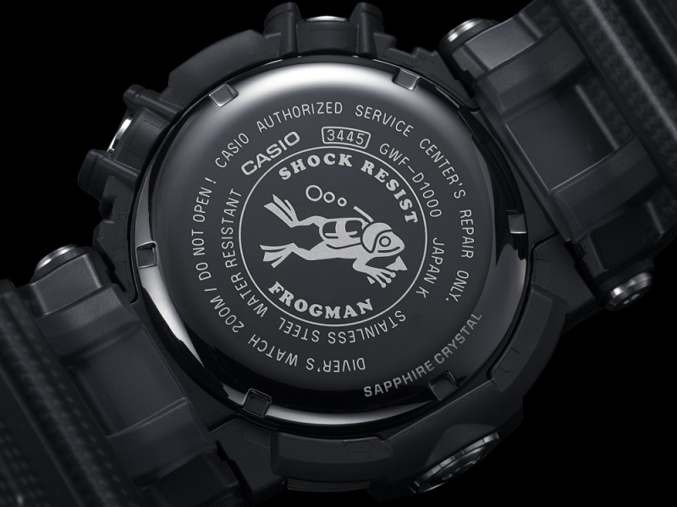
GWF-D1000 posiada również kilka charakterystycznych i typowych dla rodziny G-SHOCK funkcji. Wśród nich jest wstrząsoodoporność, czas światowy, stoper, timer, funkcja drzemki, 5 alarmów dziennych oraz wodoszczelność 200m wraz z zakręcanym deklem. Co więcej, FROGMAN „żywi się” energią słoneczną z wbudowanym wskaźnikiem naładowania baterii.

Zadaniem nowego G-SHOCK FROGMAN jest dostarczenie nurkowi dokładnych i precyzyjnych pomiarów, które pozwolą nie tylko na lepsze „eksploatowanie” głębin, ale także na podjęcie szybkich kroków ratunkowych w momencie niebezpieczeństwa. Tym samym, dedykowany podwodnych ekspedycjom zegarek wzbił się na absolutne wyżyny w zakresie perfekcji i profesjonalizmu.

Nowa kolekcja zegarków G-SHOCK Frogman to dwa modele: GWF-D1000-1 i GWF-D1000B-1. Zegarki w cenach ok. 5500-6000zł będą dostępne w sieci salonów Time Trend oraz u partnerów handlowych firmy ZIBI w lipcu br.

Kontakt: Klaudyna Tyszer, Specjalista ds. PR, e-mail: k.tyszer@freepr.pl, mobile: 666 082 643

